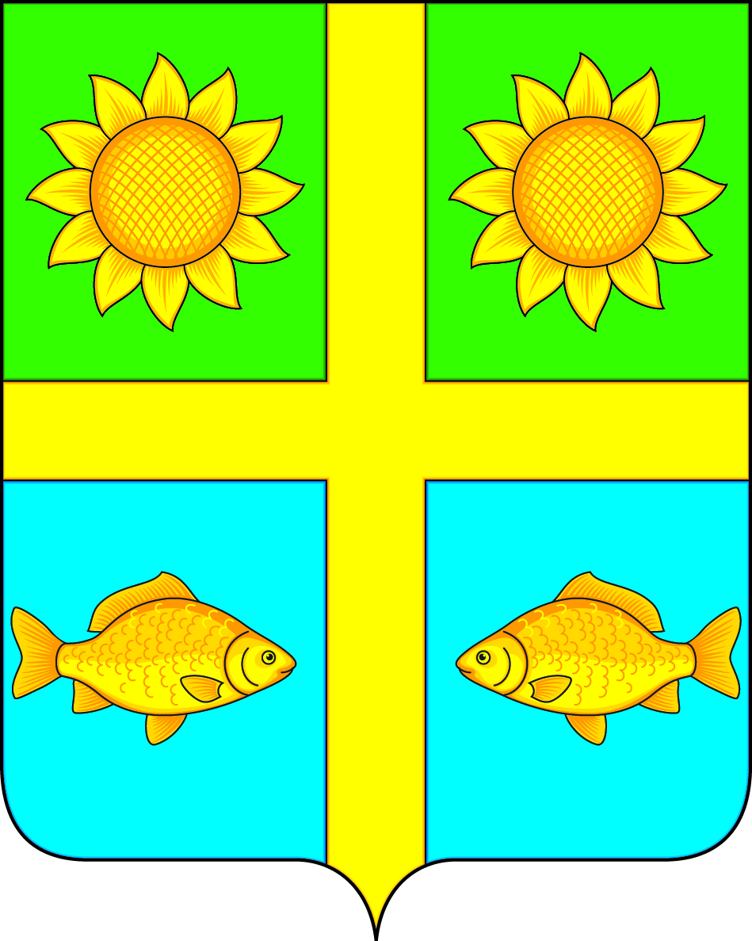
СОВЕТ НАРОДНЫХ ДЕПУТАТОВ
ПОПОВСКОГО СЕЛЬСКОГО ПОСЕЛЕНИЯ
БОГУЧАРСКОГО МУНИЦИПАЛЬНОГО РАЙОНА
ВОРОНЕЖСКОЙ ОБЛАСТИ
РЕШЕНИЕ

от « 26 » марта 2024 года № 243
с. Лофицкое

О внесении изменений в решение Совета народных депутатов Поповского сельского поселения Богучарского муниципального района от 27.12.2019 № 317 «Об утверждении Положения о бюджетном процессе в Поповском сельском поселении Богучарского муниципального района Воронежской области»

В соответствии с Конституцией Российской Федерации, Бюджетным кодексом Российской Федерации, Федеральным законом от 06.10.2003 № 131-ФЗ «Об общих принципах организации местного самоуправления в Российской Федерации», Законом Воронежской области от 10.10.2008 № 81-ОЗ «О бюджетном процессе в Воронежской области», Уставом Поповского сельского поселения Богучарского муниципального района Воронежской области, рассмотрев протест прокуратуры Богучарского района от 26.01.2024 № 2-1-2024, Совет народных депутатов Поповского сельского поселения Богучарского муниципального района Воронежской области решил:

1. Внести следующие изменение в решение Совета народных депутатов Поповского сельского поселения от 27.12.2019 № 317 «Об утверждении Положения о бюджетном процессе в Поповском сельском поселении Богучарского муниципального района Воронежской области»:

1.1. Пункт 1 статьи 7 дополнить подпунктом 1.1 следующего содержания:
«1.1) о взыскании денежных средств, в том числе судебных расходов, с казенного учреждения - должника, лицевой счет (счет) которому не открыт в органе Федерального казначейства, финансовом органе субъекта Российской Федерации, финансовом органе муниципального образования, органе управления государственным внебюджетным фондом Российской Федерации (в учреждении Центрального банка Российской Федерации или в кредитной организации);».
1.2. Пункт 1 части 3 статьи 7 изложить в следующей редакции:
«1) о возмещении вреда, причиненного физическому лицу или юридическому лицу в результате незаконных действий (бездействия) органов местного самоуправления или должностных лиц этих органов, по ведомственной принадлежности, в том числе в результате издания актов органов местного самоуправления Поповского сельского поселения, не соответствующих закону или иному правовому акту»;
1.3. Абзац 3 пункта 2 статьи 38 изложить в следующей редакции:
«Муниципальные программы подлежат приведению в соответствие с решением о бюджете поселения не позднее 1 апреля текущего финансового года.».
1.4. Статью 39 признать утратившей силу.
2. Контроль за исполнением настоящего решения оставляю за собой.

Глава Поповского
сельского поселения О. А. Ленченко

